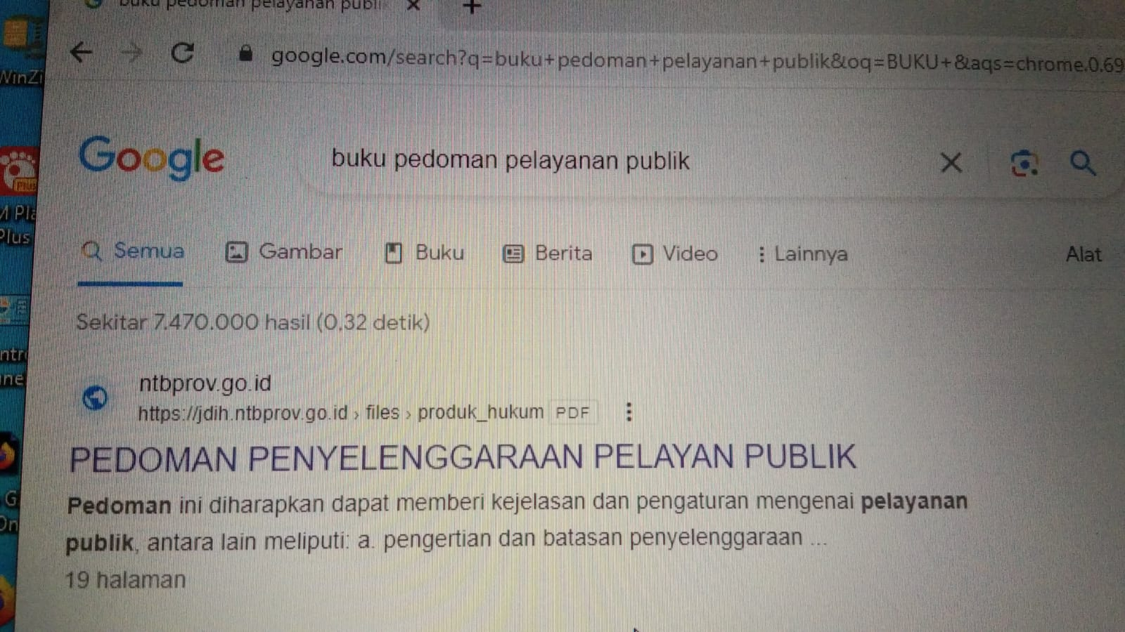

KECAMATAN LAMPIHONG

KECAMATAN LAMPIHONG

